Speiseplan KW 6
02.02. - 06.02.2026
MO | Grießnockerlsuppe  Gebratenes Fischfilet mit Ratatouille und Petersilerdäpfel  Obst | A C G L  D | Legende Allergene und Herkunft von Zutaten:  Ei (C) Erdnuss (E) Fisch (D) Gluten (A) Krebs [B] Lupinen [P] Milch [G] Schalenfrüchte [H] Sellerie [L] Senf (M) Sesam [N] S02-Schwefel [O] Soja [F] Weichtiere [R]  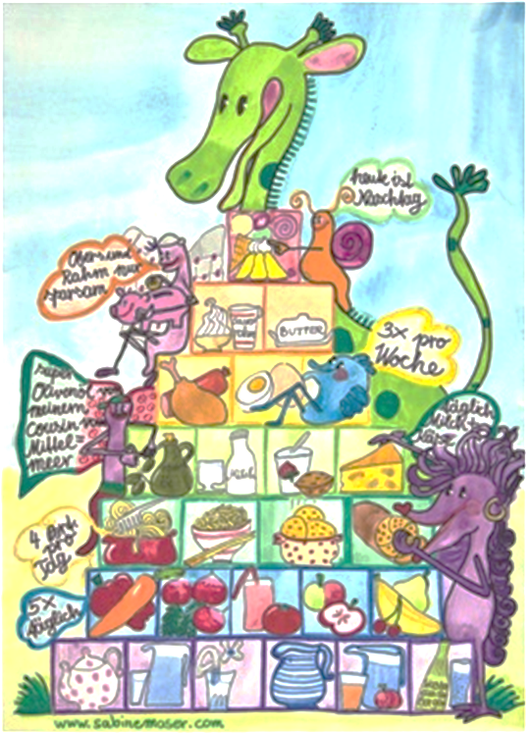  ① Rindfleisch 95% AUT 5% EU ② Schweinefleisch 95% AUT 5% EU ③ Geflügel 75% AUT 25% EU ④ Eier 90% AUT 10% EU ⑤ Milch 95% AUT 5% EU (6) Milchprodukte 80% AUT 20% EU
DI | Rohkost  Paprikahendl mit Spätzle  Schokoladenkuchen | G M (6)  A C G (3,4)  A C G (4,5)
MI | Wiener Suppentopf  Apfelstrudel mit Vanillesauce  Brot und Aufstrich | A L (1)  A C G (4,5)  A G
DO | Kartoffelsuppe  Lasagne mit Gurkensalat  Obst | A G (1,2,6)
FR | Nudelreissuppe  Spinat mit gerösteten Erdäpfel und Ei  Kakaotiramisu | A L  C G (4)  G (6)

Änderungen vorbehalten

